Actividad nº 16: -- Nombre alumno:

1.-Ignacio es un operario del Ayuntamiento del servicio de mantenimiento del alcantarillado. Una de sus tareas habituales es bajar a las alcantarillas para verificar que todo está en orden. Entre los riesgos a los que está expuesto está la inhalación del metano originado por la materia orgánica en descomposición, que como recordarás de la unidad de Higiene es un gas asfixiante. ¿Qué equipo de protección respiratoria debería utilizar? ¿A qué categoría pertenece ese equipo? Además de esta protección respiratoria ¿qué otros equipos de protección consideras qué debería utilizar y de qué riesgos le protegerían?

2.- Clasifica los EPI de las ilustraciones anteriores en función de las categorías que designan el nivel de riesgo para el que ha sido diseñado y fabricado cada EPI.
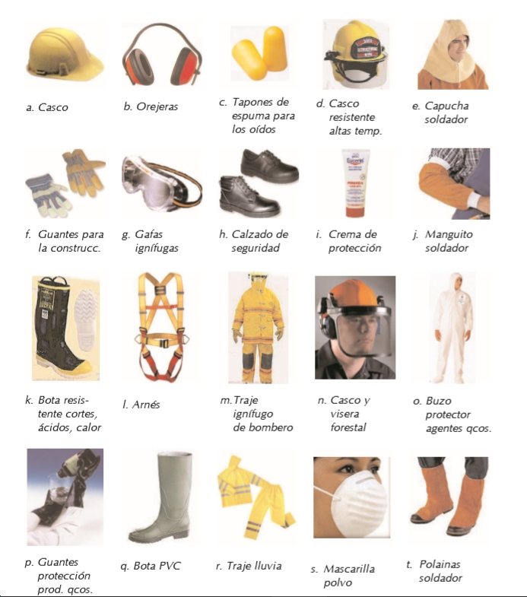

3.- Clasifica los mismos EPI de la actividad anterior en función de las zonas corporales a las que consideres que va dirigida su protección.

4.- Indica qué equipos de protección individual será necesario utilizar durante la realización de trabajos de asfaltado de carreteras

5.- Basándote en la información anterior y utilizando el modelo de folleto informativo que se te muestra en los apuntes, responde a las siguientes preguntas: ¿El EPI que se describe en el folleto informativo es de categoría I, II o III? ¿Qué parte del cuerpo protege? ¿De qué riesgo protege? ¿Cuándo no debe usarse?

6.- Sandra lleva cuatro meses en la empresa "González y Cia", desempeñando labores de soldeo. El primer día de incorporación al trabajo se le facilitó, entre otros equipos, unas botas de seguridad que, debido a las posturas forzadas que tiene que adoptar, se han ido rompiendo dejando al descubierto la puntera metálica. Sandra solicitó otras botas en el almacén, pero le contestaron que la empresa solo da un par al año, junto con otra funda y dos pares de guantes y por tanto si quiere otras, o bien se las compra ella o continua utilizándolas rotas. ¿Es correcta la actuación de la empresa?

